和寒町地域おこし協力隊募集要領

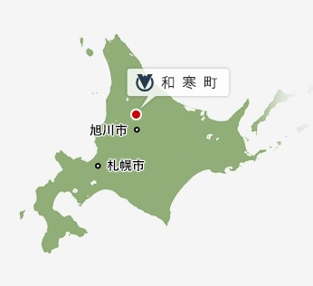
北海道和寒町（わっさむちょう）は、北海道の北側に位置している約2,700人の小さな町で、北海道の副都心の旭川市には車で1時間、ＪＲ宗谷線が走り、高速道路のインターチェンジがあるなど、交通の便が良い場所にあります。
気候は、春は桜色、夏は緑色、秋は紅く、冬は白銀へと四季がはっきりとした地域です。また、農業を基幹産業とした小さな町で 、自然豊かな田園風景が広がっています。作家三浦綾子氏の小説「塩狩峠」の舞台となった町でもあり、南瓜の作付け日本トップクラスを機に「かぼちゃの町」となり、雪の下で貯蔵することにより旨味と甘みが増したキャベツ、その名も「越冬キャベツ」の発祥町など、いくつもの楽しい面白いがあるのが和寒町です。
近年では、少子高齢化や人口減少が進み、地域力の低下が懸念されており、地域活性化に向けたあらゆる施策の展開が必要になっております。
このため、都市部の意欲ある人材を積極的に受け入れ、新たな視点・発想により、食と観光による特産品PR事業や、地場産品を活用した商品開発や販路拡大、町民MACHIカフェの企画運営など、地域住民と協力しながら地域活性化・課題解決に向けた取組を行う地域おこし協力隊を募集します。

１．募集人員
・産業振興課未来づくり戦略室地域振興支援員 ３名

２．応募要件
次に掲げるすべての要件を満たす方
（１）現在３大都市圏をはじめとする都市地域等に居住し、委嘱後に和寒町内に生活拠点を移し、住民票を移動できる方
（２）普通自動車第1種運転免許（AT限定可）
（３）パソコン、モバイル端末で各種ソフトウェア（エクセル・ワード・SNS等）の操作ができ、地域住民とともに地域課題の解決及び地域活性化に関する活動を積極的に行うことができる方
（４）心身ともに健康な状態で、地域住民や企業等と協力しながら、地域を元気にするために意欲的に行動できる方
（５）協力隊任期終了後、和寒町に定住する意思のある方

３．業務概要
活動エリア：和寒町内全域
活動拠点：和寒町役場産業振興課未来づくり戦略室
活動内容：
（１） 未来づくり戦略室と連携した業務全般の支援
（２） フードツーリズム推進協議会と連携した業務全般の支援
（３） 観光協会と連携したイベント等の企画運営支援
（４） 町民MACHIカフェの企画運営支援
（５） その他まちづくりに関する業務の支援
活動例：特産品のマーケティングやプロモーション
特産品（地域資源）のプロデュース
都市圏における地域PR活動
町民MACHIカフェの企画運営 等

４．勤務条件等
（１）委 嘱 日 委嘱開始日から
（２）活動時間等 月160時間を基本とし20日以上を勤務
1日8時間、週 40 時間が目安となりますが、繁忙期は１日の活動時間を延長する場合や、休日に活動する場合は、その分を閑散期に休日を多くするなどして、年間を通して所定の活動時間となるよう調整します。なお、隊員は、町と雇用関係のない個人事業主のため、超過勤務手当や休日勤務手当等は支給されません。
（３）活動の期間 委嘱日から最長３年間（毎年度契約更新）
※委嘱日については要相談とします。

５．勤務形態等
和寒町地域おこし協力隊設置要綱第２条に規定する地域協力活動従事者として委嘱（町との間に雇用関係は存在しません）

６．待遇
（１）報酬等月額291,000円を上限とし、ひと月の活動日数が20日に満たない場合は1日当たり14,550円が上限の日割り計算により支給
（２）同居する配偶者がある場合には月額 20,000 円を加算します。ただし、配偶者が地域おこし協力隊員、または公務員等の職員である場合、あるいはそれと同等以上の収入があると認められる場合は支給しない場合があります。
（３）活動期間中の国民健康保険・国民年金へ加入していただきますが、国民健康保険税及び国民年金保険料の月額 1/2 以内を助成します。
（４）任期中の住居は和寒町が用意し、家賃は和寒町が負担します（光熱水費は各自負担）。なお、夫婦等は同居を要件とします。
（５）地域活動に必要な自家用車を使用した場合、月額 15,000 円を支給します。
（６）和寒町地域おこし協力隊活動費補助金等交付要綱第4条第2項に基づく活動に要する経費は、和寒町フードツーリズム推進協議会に助成し、活用方法を協議して決定します。

７．応募方法
次の書類を和寒町産業振興課未来づくり戦略室に郵送またはメールによりご応募ください。
（１）別紙の応募用紙に記入のうえ、これまでの職歴や経験、技能のほか、今後の活動に関する簡単なレポートを添付して郵送またはメールにてご提出してください。
（２）住民票謄本（世帯全員分）
（応募書類は返却いたしませんので、あらかじめご了承願います。）
※応募締め切り：定員に達するまで随時募集

９．選考方法等
（１）第１次選考：書類選考を行い、提出の２週間前後を目途に応募者全員に文書で結果を通知します。
（２）第２次選考：第１次選考で合格となった方を対象に、面接試験（オンライン方式を含む）を行います。
（３）最終選考結果：第２次選考の結果を、対象者全員に文書で通知します。

１０．提出先・連絡先等
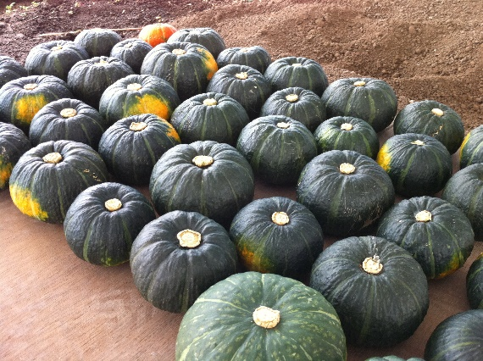
〒098-0192
北海道上川郡和寒町字西町120番地
和寒町役場 産業振興課 未来づくり戦略室
担当：塚崎、久保田
電話：0165-32-2423
FAX：0165-32-4238
e-mail：mirai-design@town.wassamu.lg.jp
